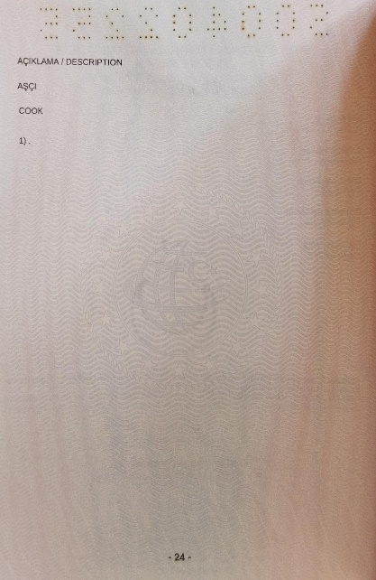
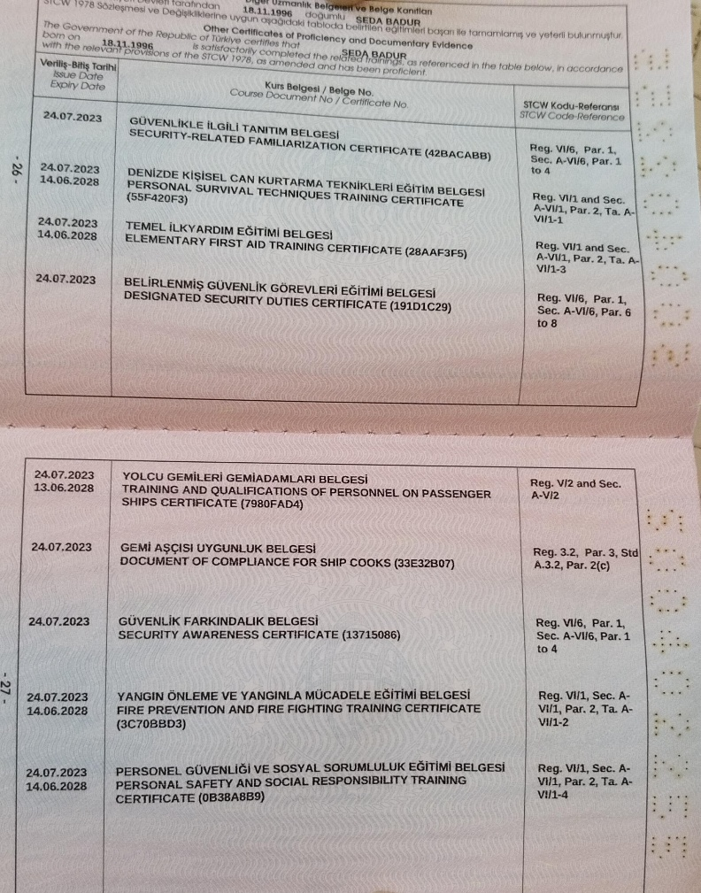
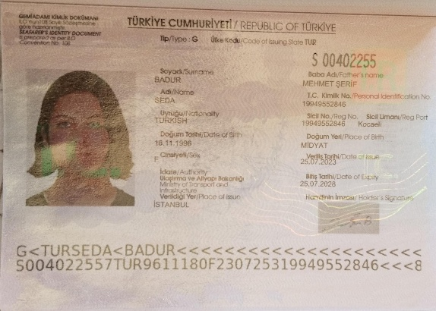
İSİM SOYİSİM : SEDA BADUR
DOĞUM TARİHİ : 18\11\1996
DOĞUM YERİ : MİDYAT\MARDİN
UYRUĞU : T.C VATANDAŞI\TÜRK
YETERLİLİĞİ : AŞÇILIK
KARA TECRÜBESİ : 3 yıl
DENİZCİLİK TECRÜBESİ : Henüz yok

